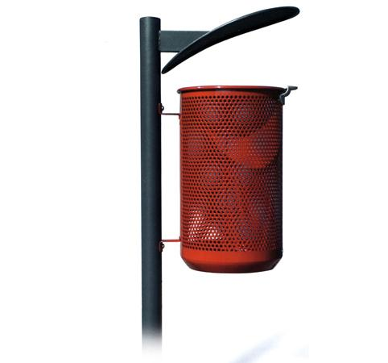
Descrizione:
Cestino composta da un contenitore del diametro di
318 mm con 36 lt di capacità, in lamiera forata
d'acciaio zincata sp. 10/10 mm.
Il cestino è dotato di una piastra spegni-sigaretta in
fuzione di alluminio e paletto in tubo d'acciaio
diametro 60x2 mm di altezza 1189 mm dotato di
tappo superiore in PVC. Tutte le parti sono verniciate a
P.P. Piastre di fissaggio su richiesta.
Categoria :Cestini
Codice: EP21019-1

